

Міністерство освіти і науки України
Національний технічний університет України
"Київський політехнічний інститут імені Ігоря Сікорського"
Фізико-технічний інститут

КРИПТОГРАФІЯ
КОМП’ЮТЕРНИЙ ПРАКТИКУМ No2

Виконала студентка гр. ФБ-24:
Тішевська Анна

Київ–2025
Порядок виконання роботи
1. Самостійно підібрати текст для шифрування (2-3 кб) та ключі довжини r = 2, 3,
4, 5, а також довжини 10-20 знаків. Зашифрувати обраний відкритий текст шифром
Віженера з цими ключами.

Шифрування тексту різними ключами
Обрано відкритий текст — файл text_task1.txt.
Використано ключі:
- "ши" (r=2)
- "код" (r=3)
- "тест" (r=4)
- "ключи" (r=5)
- "математика" (r=10)
- "криптоанализ" (r=13)
- "частотныйанализ" (r=16)
- "безопасностьданных" (r=18)
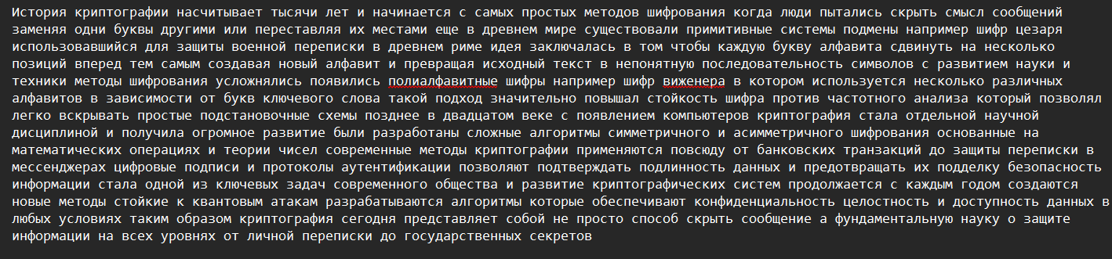
- "ши" (r=2)
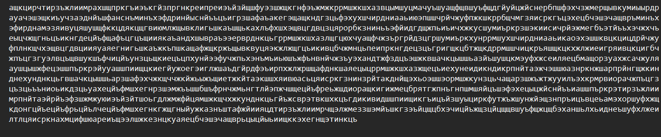
- "код" (r=3)
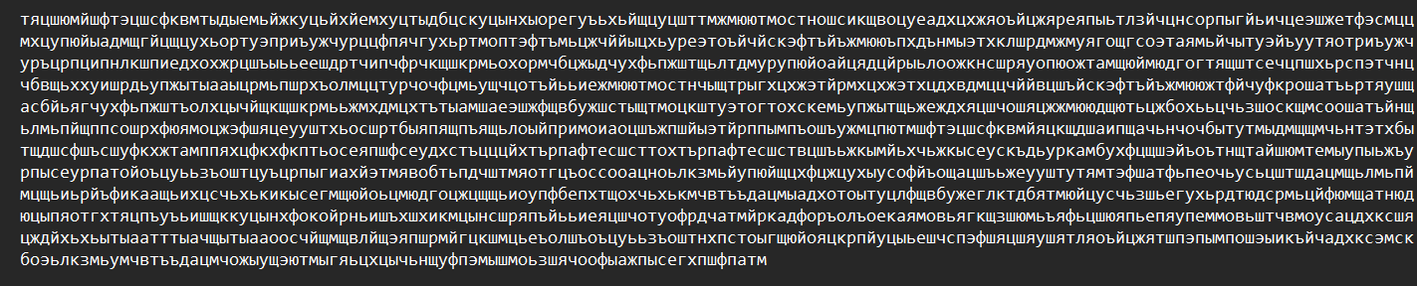
- "тест" (r=4)
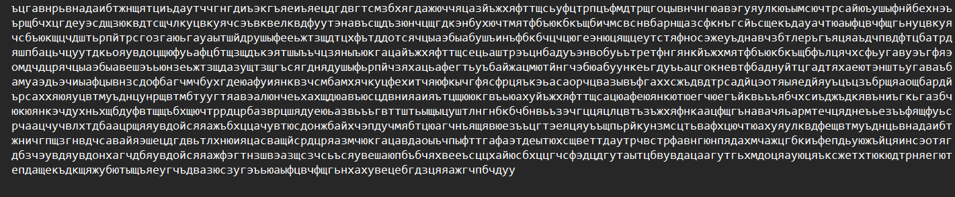
Щоб сильно не робити довгий протокол, інші результати можна подивитись в папці:
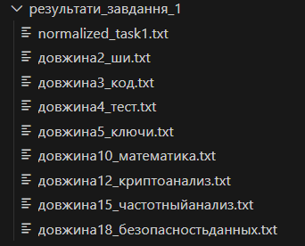

2. Підрахувати індекси відповідності для відкритого тексту та всіх одержаних
шифртекстів і порівняти їх значення.

- Для відкритого тексту та всіх шифртекстів обчислено IC за формулою:
$$IC=\frac{∑N_{t}(N_{t}-1)}{n(n-1)}$$
- Використано скрипт, який формує CSV та діаграму.
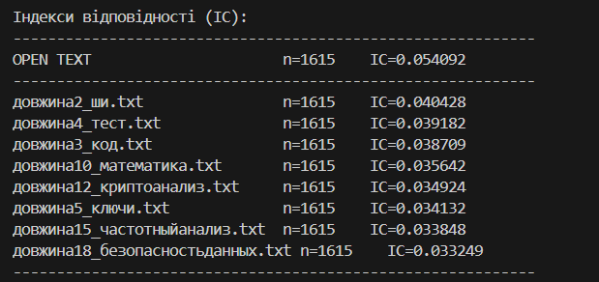
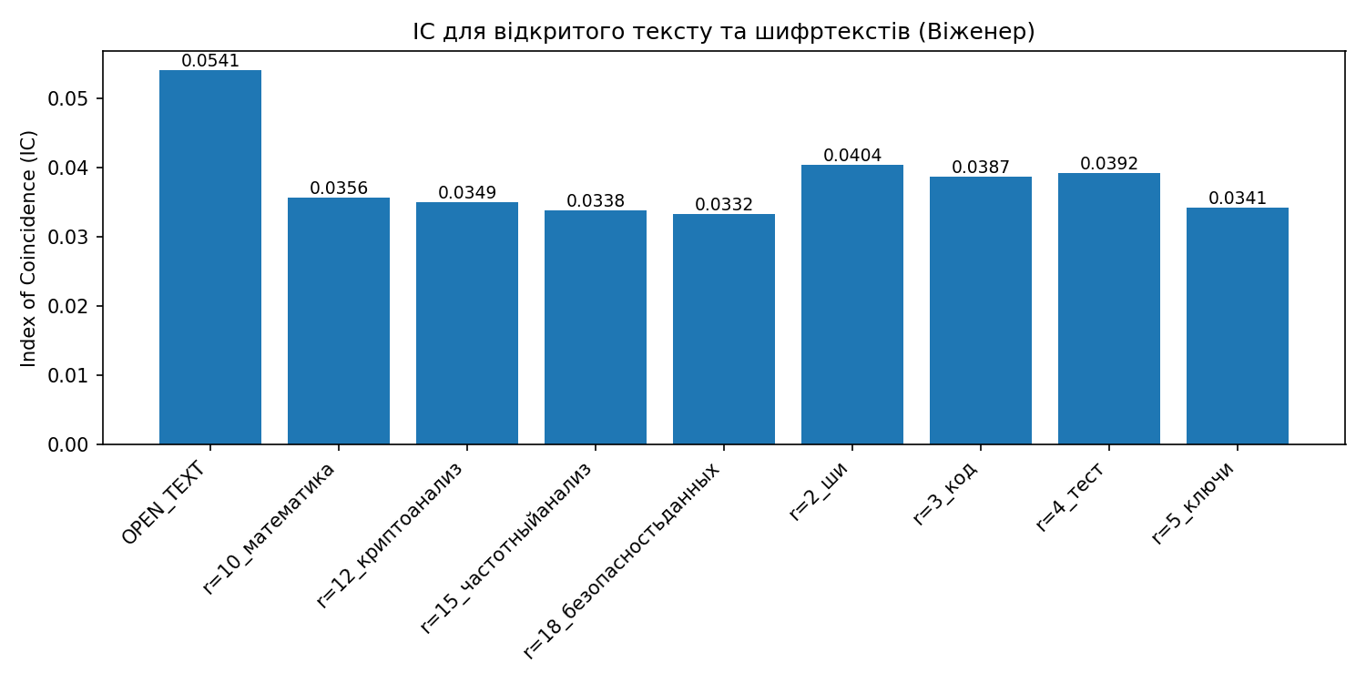
Висновок:
IC зменшується при збільшенні довжини ключа → шифр стає ближчим до випадкового. Це підтверджує зниження кореляції між символами та підвищення криптостійкості.

3. Використовуючи наведені теоретичні відомості, розшифрувати наданий
шифртекст (згідно свого номеру варіанта).

Суть завдання
У цьому пункті потрібно було розшифрувати зашифрований текст.
Тобто треба знайти:
- яка довжина ключа (період r) використана,
- який сам ключ,
- і в результаті - відновити вихідний текст.
Зрозуміло, що тут ключ нам невідомий, тому треба провести криптоаналіз шифру Віженера - не “підглядати” ключ, а визначити його статистично.

Як саме я це робила
1. Підготовка файлу
Я відкрила файл var5.txt, де був зашифрований.
Перед обробкою програма нормалізує текст:
переводить усі літери у нижній регістр,
замінює ё → е,
прибирає всі символи, які не входять до 32-літерного російського алфавіту.
Це потрібно, бо інакше розрахунок індексів і пошук ключа будуть некоректними.

2. Визначення довжини ключа (періоду r)
Щоб зрозуміти, з якою довжиною ключа шифрували, я порахувала індекс відповідності IC(r) та значення Dᵣ(r) для різних r (від 2 до 40).
IC(r) показує, наскільки частоти літер у кожному “стовпчику” схожі на звичайну мову.
Якщо IC близький до значення для російської (~0.066) - це може бути справжня довжина ключа.
Dᵣ(r) - це просто кількість однакових літер, які повторюються через r позицій.
Якщо Dᵣ великий - це теж натяк, що r може бути справжнім періодом.
Програма будує дві діаграми:
IC(r) - плавна крива з піками на підозрілих значеннях r.
Dᵣ(r) - стовпчикова діаграма збігів.
На цих графіках легко побачити, при якому r з’являється помітний пік - це і є довжина ключа.
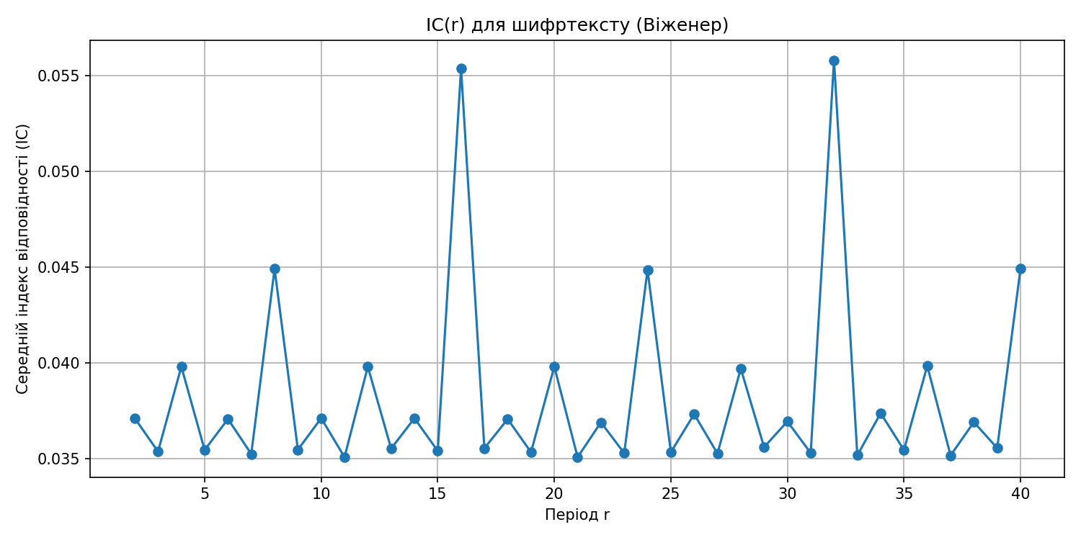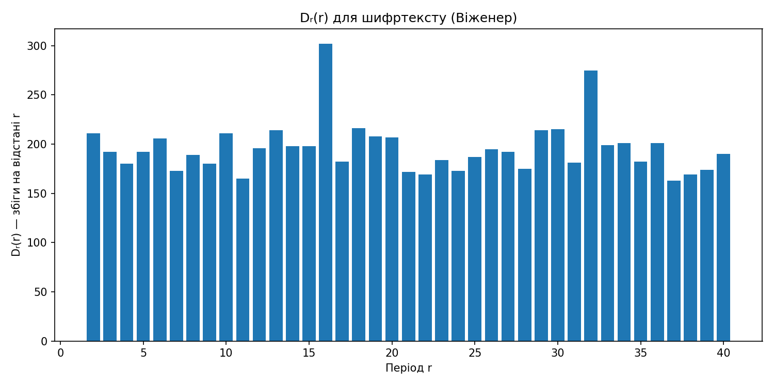
3. Пошук самого ключа
Коли знайдено можливий період, текст ділиться на r колонок, і для кожної колонки робиться частотний аналіз.
Для кожної колонки програма:
зсуває її на всі можливі варіанти (0–31),
порівнює отриману частотну таблицю з типовими частотами російських літер,
обирає той зсув, де різниця (χ²) найменша.
Так знаходиться кожна літера ключа (по суті, це найімовірніший “зсув” для кожної позиції).
Далі програма ще кілька разів уточнює ключ (локальна оптимізація), перевіряючи сусідні варіанти літер, щоб зменшити сумарну χ²-помилку.
Результат зберігається у вигляді:
cand_r16_keyCHI2_первичныйключ.txt
cand_r16_keyREF_уточненныйключ.txt
другий файл — кращий, бо вже після уточнення.

4. Розшифрування
Після того, як знайдено ключ, текст розшифровується за формулою:
$$X_{i}=(Y_{i}-K_{i mod r}) mod m$$
і записується у звичайний файл .txt.
Якщо ключ підібраний правильно — текст читається нормально, з осмисленими словами.
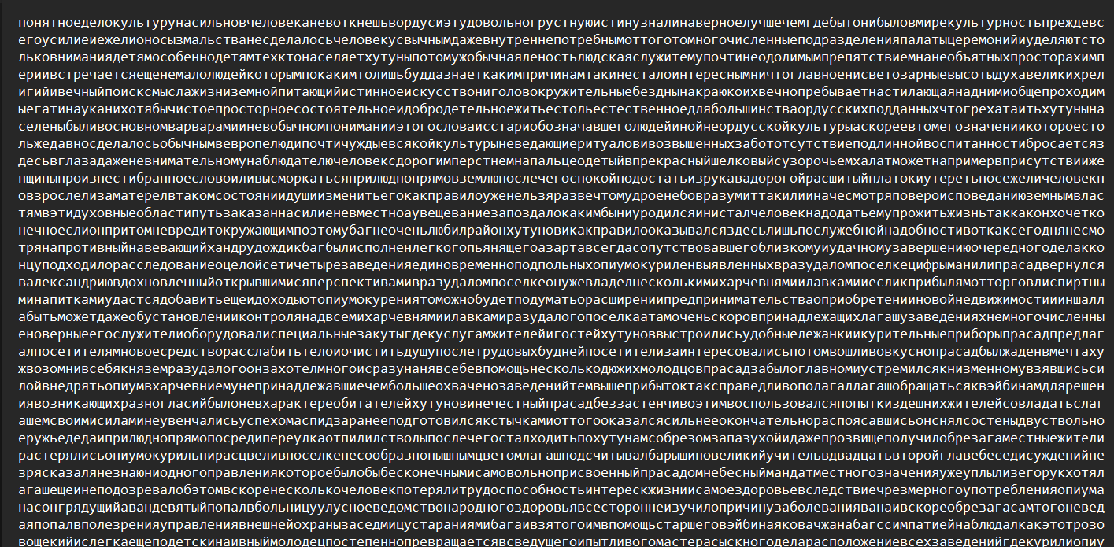
5. Аналіз результатів
На екрані програма також виводить таблицю:
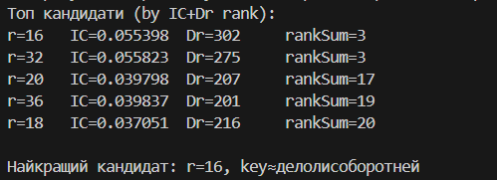...
Найкращий кандидат: r=16, key≈делолисоборотней
Отже, для мого варіанта 5 найімовірніша довжина ключа була r = 16,
а знайдений ключ — приблизно “делолисоборотней”

Висновок по завданню 3
- Визначено можливий період ключа за допомогою IC(r) і Dᵣ(r).
- Пікове значення IC показало довжину ключа ~16.
- Ключ відновлено за χ²-методом та уточнено.
- Отримано повністю читабельний відкритий текст.
- Робота показала, що шифр Віженера можна розкрити без знання ключа, якщо текст досить довгий і мова відома.

Висновок
У ході роботи було досліджено шифр Віженера, виконано шифрування текстів з різною довжиною ключа, обчислено індекси відповідності та проведено криптоаналіз наданого шифртексту.
Отримано, що зі збільшенням довжини ключа стійкість шифру зростає, а статистичні методи (IC, Dᵣ, χ²) дозволяють успішно відновити ключ і розшифрувати повідомлення.
Робота закріпила практичні навички з криптографії та аналізу шифрів.

